1. Перечислите функции СППР?

////////////////////GPT

СППР (система проектирования, программирования и разработки) предназначена для автоматизации процесса разработки программного обеспечения. Она имеет множество функций, среди которых могут быть:

1. Моделирование бизнес-процессов
2. Анализ требований
3. Проектирование архитектуры ПО
4. Создание диаграмм классов и последовательностей
5. Разработка и тестирование кода
6. Управление исходным кодом
7. Контроль версий
8. Автоматическая генерация кода и документации
9. Интеграция с другими системами разработки
10. Построение отчетов и аналитика проекта.

Это далеко не полный список функций СППР, так как каждая система может иметь свой уникальный набор функций, зависящий от ее целей и специфики.  
  
Для поддержки и обеспечения системы принятия управленческих решений на всех уровнях управления возможно использование современных информационных технологий. Спектр подобных решений очень широк. Это и системы принятия решений на основе сбора данных, и корпоративные порталы, и системы для обработки функциональной информации, и огромное множество подобных систем разного уровня. Однако наибольший интерес в системах данного направления вызывают специализированные решения класса СППР (систем поддержки принятия решений). Их применение дает возможность более точно моделировать ситуации, качественно оценивать опасности, моделировать их воздействие, а также выполнять анализ с большей точностью.

//////////////////////////////////////

\\\\\\\\\\\\\\\\\\\\internet

СППР - компьютерная автоматизированная система, целью которой является помощь людям, принимающим решение в сложных условиях для полного и объективного анализа предметной деятельности. СППР возникли в результате слияния управленческих информационных систем и систем управления базами данных.

Система поддержки принятия решения состоит из нескольких подсистем, реализующих следующие 7 основных функций СППР:

1. Оценка обстановки (ситуации), выбор критериев и оценка их относительной важности.
2. Генерация возможных решений (сценариев действий).
3. Оценка сценариев (действий, решений) и выбор лучшего.
4. Обмен информацией об обстановке принимаемых решений и согласование групповых решений (в тех случаях, когда это возможно).
5. Моделирование принимаемых решений (в тех случаях, когда это возможно).
6. Динамический компьютерный анализ возможных последствий принимаемых решений.
7. Сбор данных о результатах реализации принятых решений и оценка результантов.

\\\\\\\\\\\\\\\\\\\\\\\\\\\\\\\\\\\\\\\\\\\\\\\\\\\\\\\\\\\\\\\\\\\

////ded

В связи с необходимостью решения задач подобного рода были

разработаны компьютерные системы нового типа - системы поддержки

принятия решений (СППР).

СППР представляют собой системы обработки информации в целях

интерактивной поддержки деятельности руководителя в процессе

принятия решений.

Можно выделить два основных направления такой поддержки:

* облегчение взаимодействия между данными, процедурами анализа и

обработки данных и моделями принятия решений, с одной стороны, и

ЛПР, как пользователя этих систем – с другой;

* предоставление вспомогательной информации, в особенности для

решения неструктурированных или слабоструктурированных задач,

для которых трудно заранее определить данные и процедуры

соответствующих решений.

Другими словами, СППР - это компьютеризированные помощники,

поддерживающие руководителя в преобразовании информации в

эффективные для управляемой системы действия. Эти системы должны

обладать такими качествами, которые делают их не только полезными, но и

незаменимыми для ЛПР. Как любые информационные системы, они должны

обеспечивать специфические нужды процесса принятия решений в

информации. Кроме того, и это, видимо, главное - СППР должна

адаптироваться к его стилю работы, отражать его стиль мышления,

ассистировать все (в идеале) или большинство важных аспектов

деятельности ЛПР. СППР должны иметь возможность адаптироваться к

изменению вычислительных моделей, общаться с пользователем на

специфическом для управляемой области языке (в идеале на естественном),

представлять результаты в такой форме, которая способствовала бы более

глубокому пониманию результатов.

При этом, естественно, роль СППР не в том, чтобы заменить

руководителя, а в том, чтобы повысить его эффективность. Цель СППР

заключается не в автоматизации процесса принятия решения, а в

осуществлении кооперации, взаимодействия между системой и человеком в

процессе принятия решений. СППР должна поддерживать интуицию, уметь

распознавать двусмысленность и неполноту информации, и иметь средства

для их преодоления. Они должны быть дружественными ЛПР, помогая им в

концептуальном определении задач, предлагая привычные представления

результатов.

СППР должны обладать специфическими чертами:

• возможностью выработки вариантов решений в специальных, неожиданных для ЛПР ситуациях;

• возможностью моделей, применяемых в системах, адаптироваться к конкретной, специфической реальности в результате диалога с пользователем; • возможностью системы интерактивного генерирования моделей. В связи с тем, что ЛПР не всегда имеет хорошо определенную цель в каждой ситуации, решение является исследовательским процессом, а СППР - средством более углубленного познания системы и усовершенствования своего стиля работы руководителем. Как правило, СППР имеют модульную структуру, что позволяет включать новые процедуры и модернизировать уже включенные в систему в соответствии с новыми требованиями.

/////

+++gpt

Функции систем поддержки принятия решений (СППР) могут варьироваться в зависимости от конкретной системы и ее целей. Однако, в общем случае, можно перечислить следующие функции СППР:

Предоставление информации: СППР могут извлекать информацию из баз данных, проводить анализ данных и предоставлять пользователю необходимую информацию для принятия решения.

Анализ данных: СППР могут использовать различные алгоритмы анализа данных, включая статистический анализ, многокритериальный анализ, анализ рисков и другие методы, для помощи пользователю в принятии решений.

Моделирование и симуляция: СППР могут моделировать процессы и сценарии и использовать симуляцию для предсказания результатов различных вариантов действий.

Поддержка принятия решений: СППР могут предоставлять рекомендации по принятию решений и помогать пользователям оценивать и выбирать различные альтернативы.

Визуализация данных: СППР могут предоставлять данные в форме графиков, диаграмм и других визуальных форматов, которые могут помочь пользователям лучше понимать данные и принимать решения.

Автоматизация процессов: СППР могут автоматизировать процессы принятия решений, ускоряя их и улучшая их эффективность.

Работа в режиме реального времени: СППР могут работать в режиме реального времени, предоставляя пользователям актуальную информацию и возможность быстро реагировать на изменения в окружающей среде.

Мультиплатформенность: СППР могут работать на различных платформах и устройствах, обеспечивая доступность пользователей к системе из разных мест и в разное время.

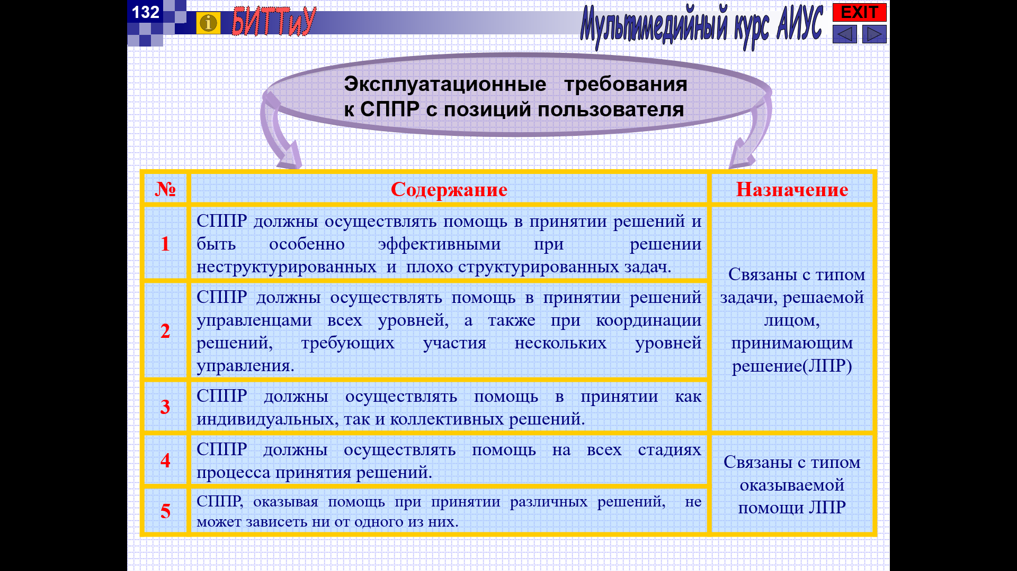

1. Системы входящие в АИУС?

//////////////////////////GPT_1////

АИУС (автоматизированная информационная управляющая система) - это комплекс программных и технических средств, которые предназначены для автоматизации управления различными процессами и задачами в организации. Системы, входящие в состав АИУС, могут варьироваться в зависимости от конкретной системы и потребностей организации, однако некоторые из них могут включать:

1. Системы управления бизнес-процессами (СУБП) - для автоматизации и оптимизации бизнес-процессов в организации;
2. Системы управления документами (СЭД) - для хранения, управления и обработки документов в организации;
3. Системы управления проектами (СУП) - для планирования, управления и контроля за выполнением проектов;
4. Системы управления отношениями с клиентами (CRM) - для управления взаимодействием с клиентами и улучшения качества обслуживания;
5. Системы управления ресурсами предприятия (ERP) - для управления ресурсами организации, включая финансы, производство, управление персоналом и другие.

Кроме того, АИУС может включать системы управления доступом, системы безопасности, системы мониторинга и аналитики данных и другие. Важно отметить, что конкретный набор систем входящих в АИУС зависит от специфики организации и ее потребностей.

/////////////////////////////

\\\\\\\\\\\\\\\\\\\\\\\\\\GPT_2

АИУС (автоматизированная информационная управляющая система) - это комплекс программных и аппаратных средств, предназначенный для автоматизации управления производственным процессом или бизнес-процессом.

В состав АИУС может входить множество различных систем, в зависимости от конкретных задач и требований. Некоторые из систем, которые могут входить в состав АИУС:

1. Системы сбора и обработки данных (например, датчики, счётчики, сканеры штрих-кода, камеры видеонаблюдения и т.д.)
2. Системы управления производственными процессами (например, системы автоматического управления технологическим оборудованием)
3. Системы планирования и управления производством (например, ERP-системы)
4. Системы управления качеством (например, системы контроля качества продукции)
5. Системы управления персоналом (например, HR-системы)
6. Системы управления складом и логистикой (например, WMS-системы)
7. Системы мониторинга и аналитики производственных процессов (например, системы сбора и анализа данных о производстве)

Это лишь некоторые из возможных систем, которые могут входить в состав АИУС. Фактически, конфигурация АИУС будет зависеть от конкретных задач и требований, поставленных перед системой.

\\\\\\\\\\\\\\\\\\\\\\\\\\\\\\\\\\\\\\\\\\\\\\\\\\\\\\\\\\\\\\\\

||||||||||||||||||||||internet + gpt

Любая АИУС должна разрабатываться так, чтобы она соответствовала целому комплексу требований, изложенных либо в руководящих технических материалах, либо в документации по разработке системы - техническом задании. К наиболее существенным требованиям можно отнести:

1. Система должна реализовывать весь набор функций по управлению объектом.
2. Система должна обеспечить оптимизацию режимов работы объекта в соответствии с принятым критерием эффективности.
3. Система должна иметь соответствующие: быстродействие, точность алгоритмов, надёжность, габариты, стоимость, энергопотребление и т.д.
4. Система должна отвечать эргономическим требованиям по способам и форме представления информации оператору, по конструкции и формам пульта управления и др. средств, а также по способу размещения аппаратных средств на центральном щите и местных щитах.
5. Система должна быть приспособлена к взаимосвязанному функционированию с другими системами, т.е. обладать свойствами информационной и технической совместимости с другими системами, а также допускать возможность расширения функций и развитие.

Поскольку АИУС сама по себе является сложной системой, к которой предъявляется целый комплекс требований, то стандартами определён состав, так называемых, обеспечивающих подсистем АИУС. Т.е. АИУС строится из отдельных специальных подсистем:

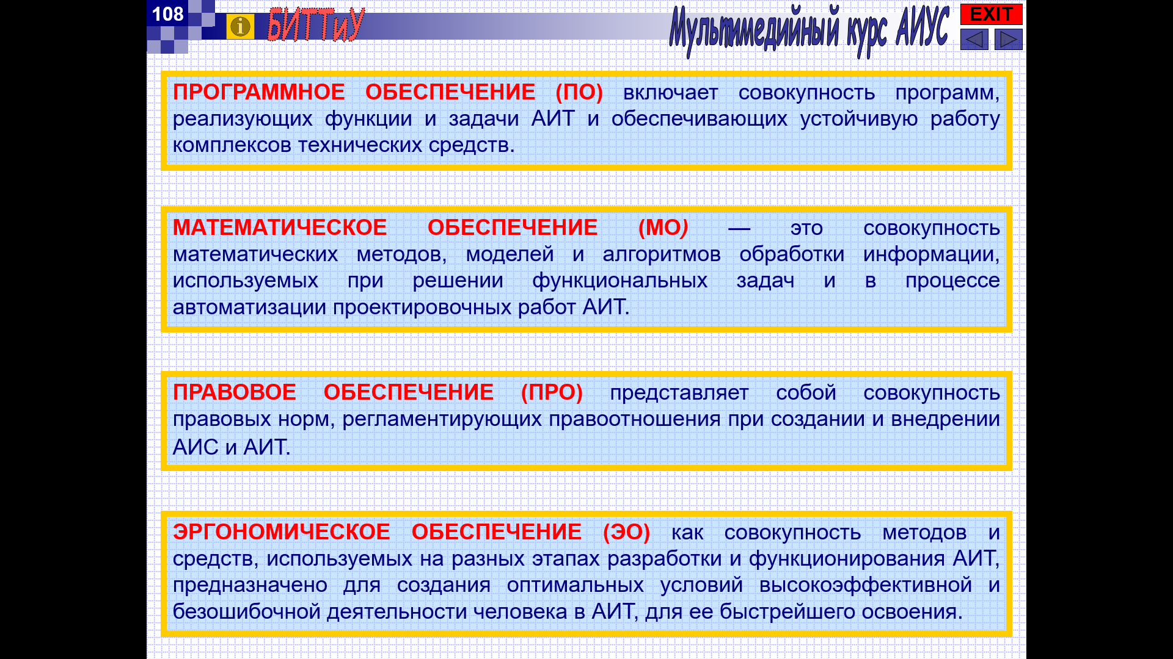

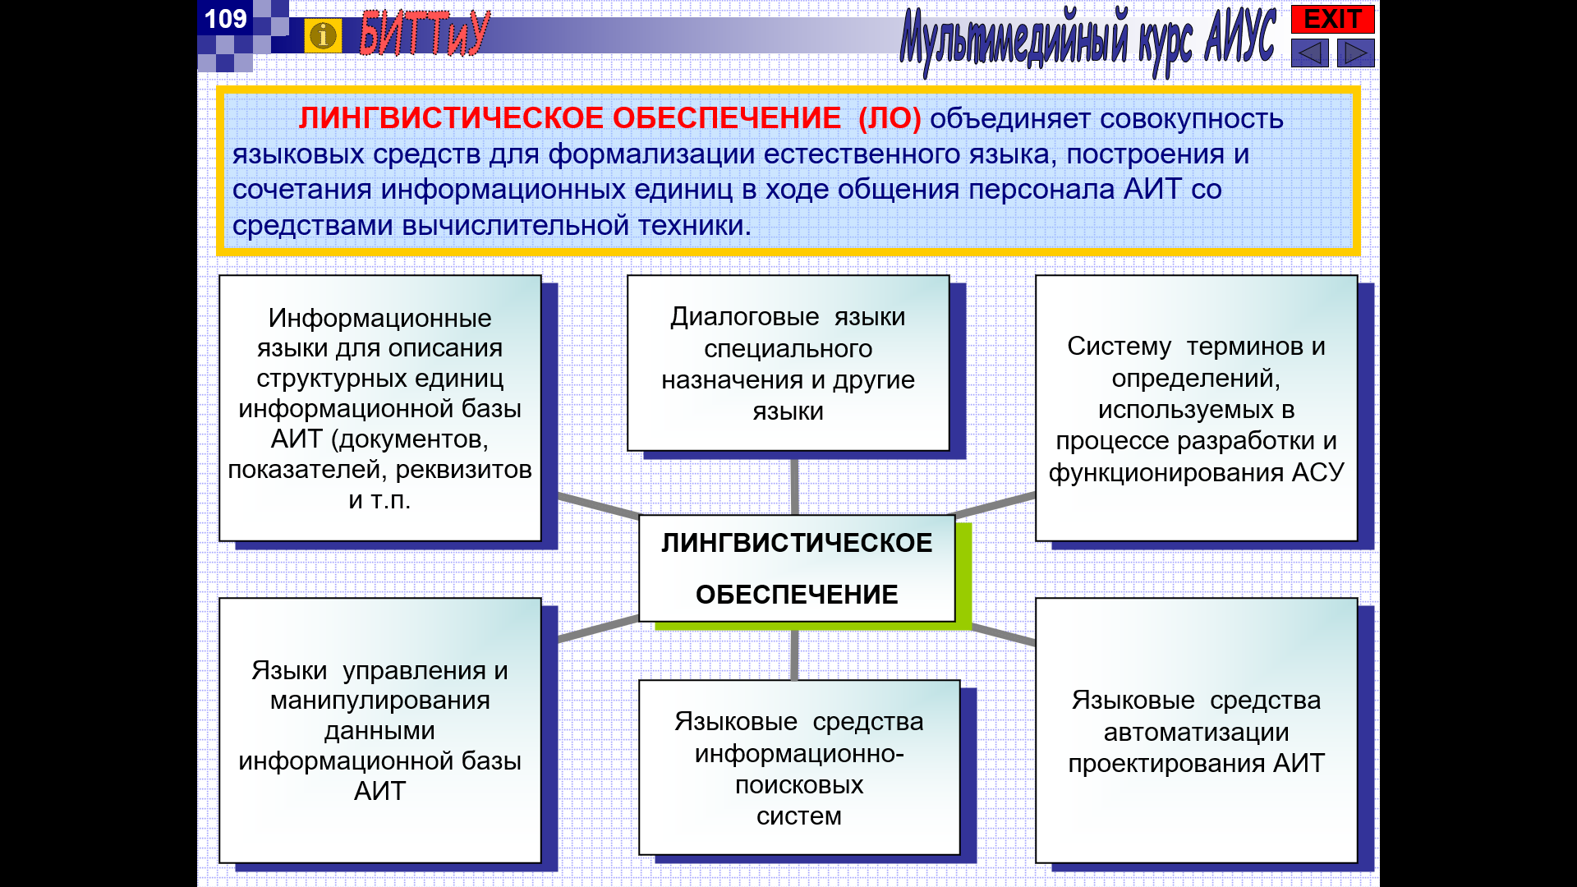

Каждая из обеспечивающих подсистем АИУС имеет свои особенности и выполняет свои задачи:

1. Подсистема МО (машинного оборудования) отвечает за управление производственным оборудованием, таким как станки, роботы, конвейеры и т.д.
2. Подсистема АО (автоматизации процессов) управляет процессами на объекте, включая контроль и регулирование параметров производства, мониторинг состояния оборудования и т.д.
3. Подсистема ПО (программного обеспечения) отвечает за создание и управление программными модулями, которые обрабатывают данные и управляют производственными процессами.
4. Подсистема ТО (технического обеспечения) включает в себя аппаратное обеспечение АИУС, такое как компьютеры, серверы, сетевое оборудование и т.д.
5. Подсистема ИО (информационной обработки) отвечает за обработку и анализ данных, получаемых с объекта управления, и принятие управленческих решений на основе этих данных.

Каждая из этих подсистем выполняет важные функции в АИУС, и их совместное функционирование обеспечивает эффективную автоматизацию управления объектом.

Данный набор подсистем может варьироваться в зависимости от сложности объекта управления, но для крупных объектов обычно создаются все обеспечивающие подсистемы, т.е. в полном наборе.

1. Промышленная сеть с возможностью конфигурирования и диагностики устройств сети?

///////ded

Протокол PROFIBUS-DP был спроектирован для организации быстрого канала связи с датчиковым уровнем. В основе алгоритма работы лежит модель циклического опроса каналов. Кроме этого, существует набор ациклических функций для конфигурирования, диагностики и поддержки сигналов. В DP-протоколе существуют три типа устройств:

• мастер Класса-2 (DPM2): может выполнять функции конфигурирования и диагностики устройств сети;

/////////

b. profibus-dp

1. Опишите иерархическую модель в информационно-поисковых системах?

Иерархическая модель в информационно-поисковых системах (ИПС) представляет собой структуру, в которой документы (страницы) располагаются на разных уровнях в зависимости от их важности и тематики. В этой модели, документы организуются в виде дерева, где каждый уровень соответствует определенной теме и содержит подуровни с документами, связанными с этой темой.

Основными компонентами иерархической модели ИПС являются:

1. Корневой узел: это самый верхний уровень дерева, который содержит основные темы, связанные с общей тематикой системы.
2. Ветви: это уровни, которые находятся под корневым узлом и содержат более узкоспециализированные темы. В зависимости от тематики системы, ветви могут быть организованы по разным критериям, таким как тип контента или функциональность.
3. Листья: это наименьшие уровни в дереве, которые содержат конкретные документы (страницы) или группы документов, связанные с конкретной темой. Листья находятся на самом нижнем уровне и являются конечной точкой поиска информации в системе.

Иерархическая модель ИПС позволяет упорядочить информацию и облегчить поиск необходимых документов, так как они группируются по тематике и уровню важности. Однако она имеет недостаток в том, что новые документы сложно добавлять в уже существующую структуру, а также требует постоянного обновления, чтобы отразить изменения в тематике системы.

1. Что за система АСНИ?

/////////////////internet

Автоматизированная система научных исследований (АСНИ) - это программно-аппаратный комплекс на базе средств вычислительной техники, предназначенный для проведения научных исследований или комплексных испытаний образцов новой техники на основе получения и использования моделей исследуемых объектов, явлений и процессов. Программно-аппаратный комплекс АСНИ состоит из средств методического, программного, технического, информационного и организационно-правового обеспечения.

\\\\\\\\\\\\\\\\\\\\\\\\\\\\\\\\\\\\

||||||||||||gpt

АСНИ (автоматизированная система научных исследований) — это программно-аппаратный комплекс, созданный на базе средств вычислительной техники, который используется для проведения научных исследований и комплексных испытаний образцов новой техники. Система позволяет создавать и использовать модели исследуемых объектов, явлений и процессов.

Она может использоваться для проведения компьютерного моделирования и анализа данных, создания и симуляции сложных систем, обработки и анализа экспериментальных данных, а также для автоматизации процесса подготовки и проведения научных экспериментов. АСНИ позволяет ускорить процесс исследований, сократить расходы на проведение экспериментов, увеличить точность и качество получаемых результатов.

АСНИ используется во многих областях науки и техники, например, в авиации, космической отрасли, машиностроении, электронике, физике и многих других областях. С ее помощью можно проводить моделирование различных процессов, а также проводить компьютерное моделирование исследуемых объектов и явлений.

|||||||||||||||||||||||

1. Типы сети PROFIBUS?

Технологии сетей PROFIBUS (Siemens) подразделяются на 3 протокола: DP, FMS и PA. Profibus-DP оптимизирован для быстрого обмена данными между системами автоматизации и децентрализованной периферией. FMS-сервисы (Fieldbus Message Specification) обеспечивают большую гибкость при передаче больших объемов данных. Profibus-DP и Profibus-FMS (стандарт EN 50170) применяют одинаковую технику передачи и единый протокол доступа к шине и поэтому могут работать через общий кабель. PROFIBUS-PA - специальная концепция, позволяющая подключать датчики и приводы, находящиеся во взрывоопасной зоне.

////ded

При построении многоуровневых систем автоматизации, как правило, стоят задачи организации информационного обмена между уровнями. В одном случае необходим обмен комплексными сообщениями на средних скоростях. В другом - быстрый обмен короткими сообщениями с использованием упрощенного протокола обмена (уровень датчиков). В третьем требуется работа в опасных участках производства (переработка газа, химическое производство). Для всех этих случаев PROFIBUS имеет решение. Сегодня, говоря о PROFIBUS, необходимо иметь ввиду, что под этим общим названием понимается совокупность трех отдельных протоколов: PROFIBUS-FMS, PROFIBUS-DP и PROFIBUS-PA. Все три варианта протокола используют общий канальный уровень (уровень 2 OSI-модели).

/////

a. profibus-pa

c. profibus-fms

e. profibus-dp

1. Промышленные сети работают на следующих уровнях сети?

Большинство промышленных сетей поддерживают 1, 2 и 7-ой уровни OSI-модели: физический уровень, уровень передачи данных и прикладной уровень. Все другие уровни (сетевой, транспортный, сеансовый, представления данных), как правило, избыточны.

Большинство промышленных сетей поддерживают только первый, второй и седьмой уровни OSI модели, а именно: физический уровень, уровень передачи данных и прикладной уровень. Все остальные уровни как правило избыточны.

Физический уровень обеспечивает необходимые механические, функциональные и электрические характеристики для установления, поддержания и размыкания физического соединения.

Уровень передачи данных гарантирует доставку данных между устройствами. Этот уровень управляет не только сетевым доступом, но также механизмами защиты и восстановления данных в случае ошибок при передаче.

Прикладной уровень обеспечивает непосредственную поддержку прикладных процессов и программ конечного пользователя, а также управлением взаимодействия этих программ с различными объектами сети передачи данных.

////gpt – на самом деле могут и все быть

a. канальном(?)

b. сетевом

c. прикладном

d. физическом

e. транспортном

1. Что такое приоритетная сеть Петри?

/////////////internet_1

Приоритетные сети Петри и сети с проверкой на нульпозволяют учитывать приоритетность событий в модели. В сетях с проверкой на нуль вводится дополнительное множество дуг запрета (сдерживающих дуг). На графе сети Петри такие дуги на конце имеют не стрелку, а маленький кружок (рис. 4.8).

Переход сети Петри проверкой с на нуль является разрешенным, если фишки присутствуют во всех его обычных входных позициях и отсутствуют в позициях запрета. В приоритетных сетях Петри вводится специальная функция приоритетности, которая задает соотношение приоритетов срабатыва ния для двух подмножеств переходов Т1 и Т2,

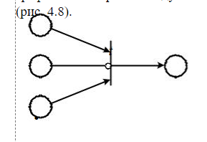

где T ,T Ì T , T IT = Æ , T1 Ú T2 = T.

\\\\\\\\\\\\\\\\\\\\\\\\\\\\

///////////////internet_2

Приоритетные сети Петри. При описании функционирования СП отмечалась недетерминируемость следующего рода: если может сработать несколько переходов, то срабатывает любой из них. В реальных дискретных системах имеют место ситуации, когда из двух готовых сработать устройств требуется запустить вначале одно, а затем другое. Иными словами, одно из устройств имеет приоритет на запуск перед другим. Эти ситуации не моделируются в СП.

Модифицируем определение СП следующим образом. Введем множество PR, элементы которого частично упорядочены отношением "£" (меньше или равно). С каждым переходом t СП свяжем его приоритет pr(t), принадлежащий множеству PR. Правило срабатывания перехода дополним следующим условием: переход t может сработать при разметке m , если для любого другого перехода t' этой сети, который также может сработать при разметке m, pr(t')£pr(t). Другими словами, если несколько переходов готовы сработать, то срабатывает такой переход, приоритет которого не меньше приоритетов остальных готовых к срабатыванию переходов. Такую модификацию СП называют приоритетными сетями. В работе [26] показано, что класс приоритетных СП является строго мощнее СП и равномощен классам машин Тьюринга и Минского.

/////////////////////////gpt

Приоритетная сеть Петри (англ. Priority Petri net, PPN) - это разновидность сети Петри, используемая для моделирования систем с конкурентным доступом к ресурсам.

В приоритетных сетях Петри каждому переходу (transition) присваивается определенный приоритет, который определяет, какой переход должен выполниться в первую очередь, если несколько переходов готовы к выполнению одновременно. Если несколько переходов имеют одинаковый приоритет и готовы к выполнению, выбор одного из них может происходить случайным образом.

Для обозначения приоритета каждого перехода в приоритетных сетях Петри используется специальный символ "!" (восклицательный знак), за которым указывается значение приоритета. Например, если у перехода A приоритет 1, а у перехода B - приоритет 2, то они обозначаются как A!1 и B!2 соответственно.

Приоритетные сети Петри могут использоваться для моделирования различных систем, таких как производственные системы, сети передачи данных, телекоммуникационные системы и другие системы с конкурентным доступом к ресурсам. Они могут помочь в анализе производительности системы и определении оптимального распределения ресурсов для достижения максимальной эффективности.

//////////////////////////////////////////

////ded

Стремление расширить применение аппарата СП привело в последние годы к появлению ряда сетей, ориентированных на моделирование сложных систем с учетом таких факторов как приоритетность процессов (сети с проверкой на нуль, приоритетные сети), временные параметры событий (сети Мерлина, временные сети), совместного отображения структуры управления и потоков данных (Е-сети).

* Приоритетные сети и сети с проверкой на нуль – позволяют учитывать в модели приоритетность событий. В сетях с проверкой на нуль вводится множество Фj инцидентных дуг запрета, причем .



В приоритетных сетях вводится специальная функция приоритетности, задающая соотношение приоритетов срабатывания для двух подмножеств переходов , , где , , , .

Для построения моделей очень важным является учет временных характеристик моделируемых событий. Два расширения СП, ВСП и сети Мерлина позволяют отразить временные характеристики системы.

///////////////

1. Какой протокол использует интерфейс RS-485?

Интерфейс RS-485 - это физический уровень для передачи данных в последовательной форме. Он не является протоколом, но может использоваться с различными протоколами, такими как Modbus RTU, Profibus DP, BACnet MS/TP и другими.

Таким образом, ответ на вопрос зависит от того, какой протокол используется вместе с интерфейсом RS-485. Одним из протоколов, который может использоваться с RS-485, является Profibus DP (Decentralized Peripherals), используемый в автоматизированных производственных системах. Таким образом, ответ на вопрос будет a. Profibus DP.

Физический уровень Profibus определяет характеристики передачи данных по линии связи. Существует два основных варианта физического уровня Profibus: Profibus DP и Profibus PA.

Profibus DP (Decentralized Peripherals) использует двухпроводную симметричную линию связи (RS-485) и позволяет соединять устройства в локальную сеть (LAN) с максимальной длиной кабеля до 1200 метров. Он обеспечивает высокую скорость передачи данных до 12 Мбит/с, что позволяет использовать его в автоматизированных производственных системах.

Profibus PA (Process Automation) использует однопроводную линию связи (модифицированный RS-485) и предназначен для передачи данных в системах автоматизации процессов, таких как химические заводы, нефтеперерабатывающие предприятия и т.д. Profibus PA использует протокол FISCO (Fieldbus Intrinsically Safe Concept) для обеспечения безопасности во взрывоопасных средах.

Кроме того, в физическом уровне Profibus используются различные методы кодирования и модуляции сигналов, такие как Manchester-кодирование, RS-485, AS-i (Actuator Sensor Interface) и другие.

/////ded – 6 вопрос

На одном физическом канале (RS485 или оптоволоконном) одновременно могут работать устройства PROFIBUS всех трех типов. Рабочая скорость передачи может быть выбрана в диапазоне 9,6-12000Ккбит/с.

/////ded

a. profibus-dp

c. profibus-pa(?)

d. profibus-fms(?)

1. В систему базы моделей СППР входят?

СППР (Система поддержки принятия решений) может включать различные типы моделей, которые могут помочь пользователям принимать более обоснованные решения. Однако, конкретные типы моделей, входящих в систему, могут зависеть от ее конкретной реализации и назначения.

Варианты ответов:

a. тактические - могут быть включены в СППР, если эта система используется для поддержки тактических решений (например, решения на уровне операций);

b. неформальные - не являются типом моделей, используемых в СППР;

c. стратегические - могут быть включены в СППР, если эта система используется для поддержки стратегических решений (например, решения на уровне управления);

d. расширенные - не являются типом моделей, используемых в СППР;

e. оперативные - могут быть включены в СППР, если эта система используется для поддержки оперативных решений (например, решения на уровне исполнения).

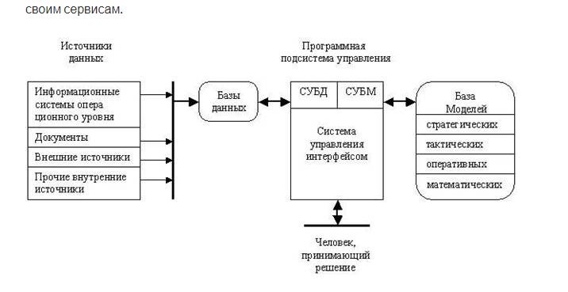

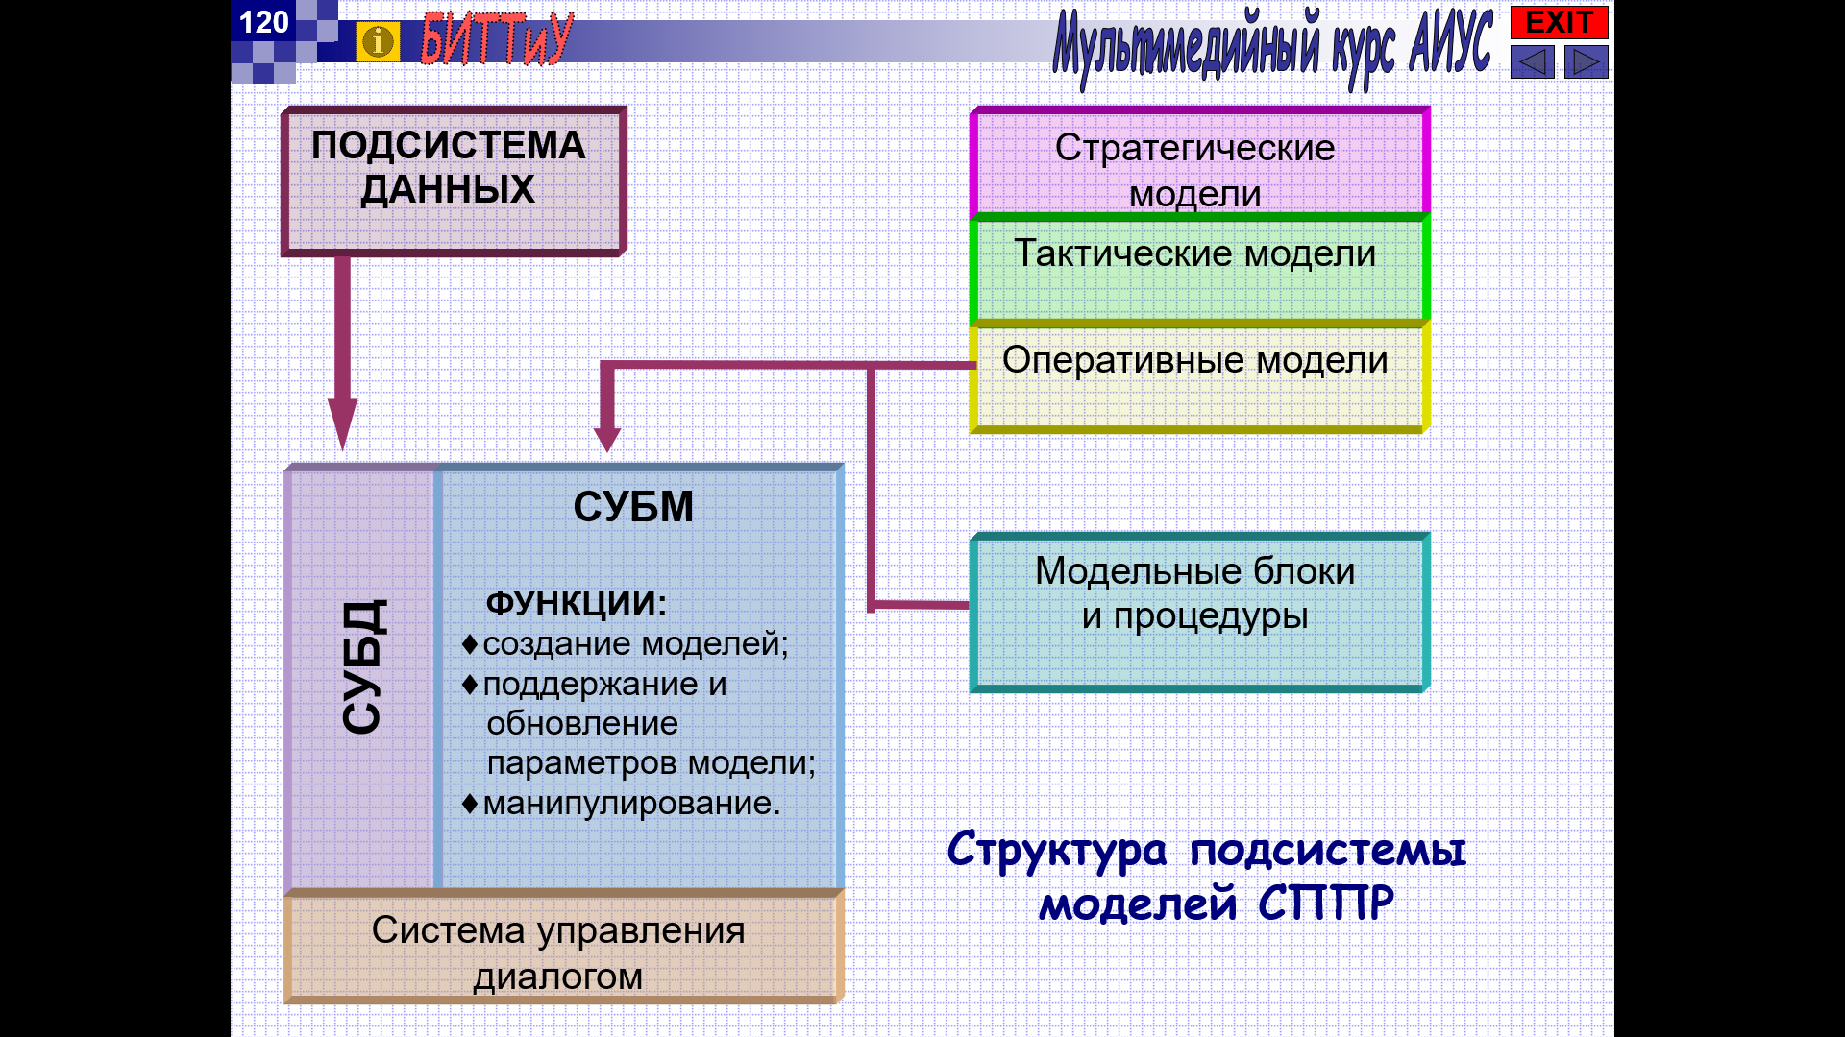

a. тактические

c. Стратегические

d. оперативные

1. На что влияет емкость позиции в сетях Петри?

Емкость (capacity) позиции в сетях Петри — это максимальное количество маркеров, которое может содержаться в данной позиции в определенный момент времени.

Емкость позиции влияет на процессы, происходящие в сети Петри, так как она определяет ограничения на количество маркеров, которые могут находиться в данной позиции одновременно. Если емкость позиции достигнута, то дальнейшее добавление маркеров в эту позицию невозможно, что может привести к блокировке или изменению поведения сети Петри.

Если емкость позиции равна бесконечности, то данная позиция называется неограниченной. Если же емкость позиции ограничена, то такая позиция называется ограниченной.

Таким образом, емкость позиции является важным параметром, который может влиять на производительность, безопасность и корректность работы сети Петри. Правильное выбор параметров емкостей позиций помогает достичь баланса между производительностью и надежностью системы.

Типы датчиков температуры? Ответ: пирометр,термопара, термометр сопротивления

1. Системно-техническая инфраструктура (СТИ), которая с технологической точки зрения включает       в себя следующие подклассы оборудования? 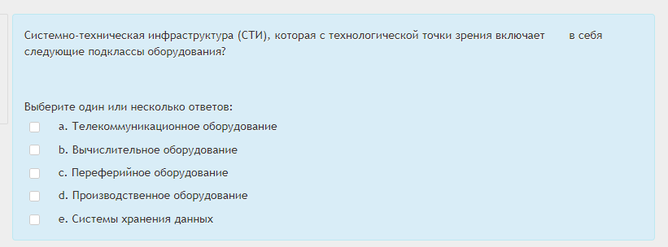Ответ: Вычислительное оборудование, системы хранения данных, перефирийное оборудование, телекоммуникационное оборудование
2. ИАСУ ТП (интегрированные автоматизированные системы управления технологическими процессами) включает: 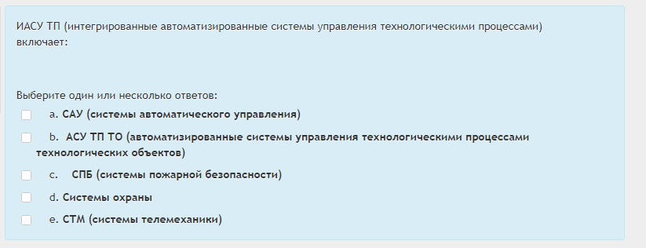Ответ: АСУ ТП ТО, СПБ, СТМ, САУ
3. В одном сегменте промышленной сети можно подключить максимальное количество устройств: Ответ: 32
4. Что такое экспертная система для АИУСОтвет: это компьютерная программа, которая использует знания и опыт эксперта в определенной области для принятия решений и решения задач в этой области
5. Решающая позиция есть в следующих разновидностях сетей ПетриОтвет: N-сеть
6. Промышленная сеть работающая во взрывоопасных помещениях: Ответ: c) PROFIBUS-PA d) PROFIBUS-DP
7. Какая из сетей не относится к промышленным сетям? Ответ: PON
8. Что относится к датчикам уровня? Ответ: Поплавковые,ультразвуковые, емкостные
9. В промышленных сетях для передачи данных применяют следующие среды ? Ответ: оптоволокно, беспроводная сеть
10. **Какие топологии в промышленных сетях не используются ?** ****Ответ: CHAT GPT говорит что деверо и звезда 

**23 Какой тип АЦП используется в высокочастотных измерительных приборах?**



1. 24 Что в теории автоматического управления называют датчиком?

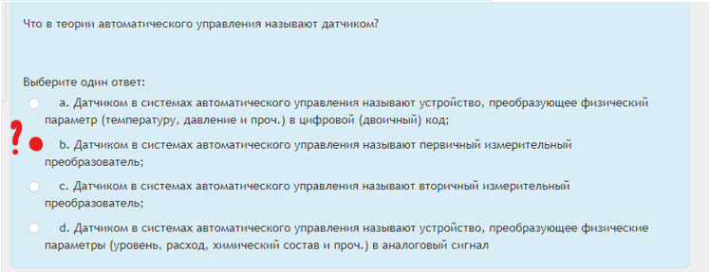

1. 25 Что в теории автоматического управления называют исполнительным устройством?

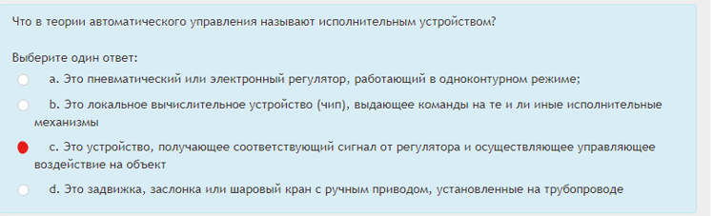

1. 26 Какие плюсы даёт автоматизация?



1. 27 Какие минусы приносит автоматизация?



1. 28 Что означает в автоматизации понятие «чёрный ящик»?

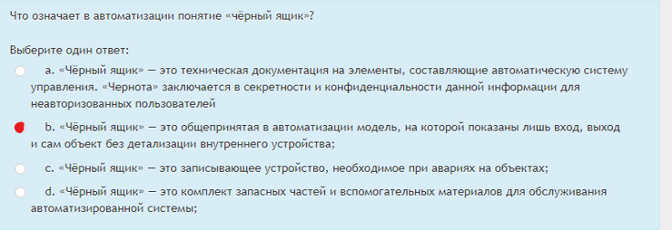

1. 29 ИУС-это…



1. 30 Система-это…



1. 31 Системы поддержки и принятия решений (СППР) предназначены для…



1. 32 Совокупность специального оборудования, предназначенного для автоматизации деятельности и информационного обеспечения, называется…



1. 33 Инфраструктура информатизации это…
2. 
3. 34. Самым высоким уровнем автоматизации технологии и контроля характеризуется процесс: 
4. Ответ: непрерывный
5. 35. Из перечисленных свойств информации: 1) конфиденциальность, 2) помехоустойчивость, 3) целостность, 4) готовность - к основным свойствам защищаемой информации можно отнести
6. Ответ: 1, 3 и 4
7. 36. Что делают управляющие системы? 
8. Ответ: вырабатывают информацию, на основании которой человек принимает решение
9. 37. Что делают информационно-поисковые системы? 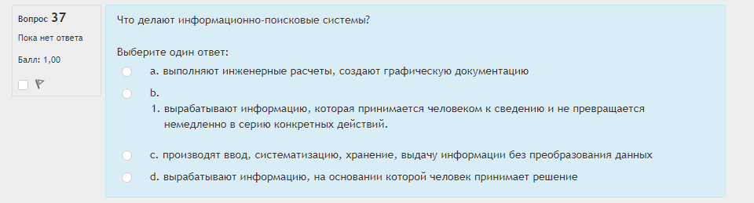
10. Ответ: производят ввод, систематизацию, хранение, выдачу информации без преобразования данных
11. 38. Для чего предназначены информационные системы организационного управления? 
12. Ответ: для автоматизации функций управленческого персонала.
13. 39. Компьютеризированный телефонный справочник является
14. Ответ: разомкнутой информационной системой
15. 40. Информационная система (ИС) - ... 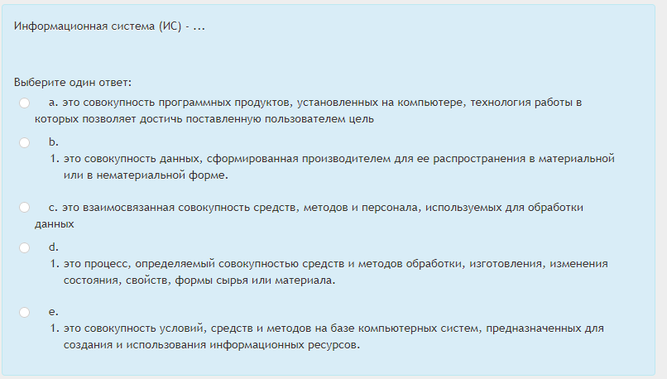
16. Ответ: с. взаимосвязанная совокупность средств, методов и персонала, используемых для обработки данных
17. 41. Что делают интеллектуальные системы? 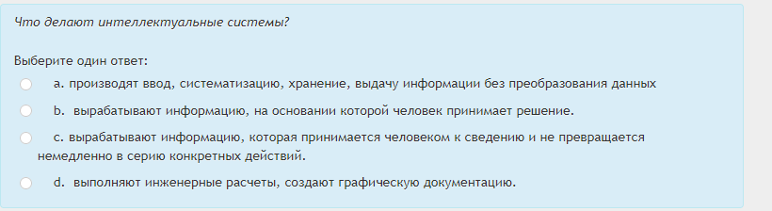
18. Ответ: вырабатывают информацию, которая принимается человеком к сведению и не превращается немедленно в серию конкретных действий
19. 42. Для чего предназначены информационные системы управления технологическими процессами? 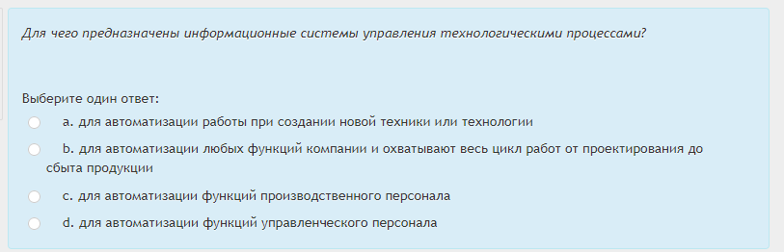
20. Ответ: для автоматизации функций производственного персонала
21. 43. Какими режимами функционирования характеризуется технологический процесс**?**
22. Ответ: Назидательным, рабочим, биологическим, транспортным, обслуживание
23. 44. Что такое система: 
24. Ответ: совокупность элементов
25. Расшифруйте аббревиатуру АИУС: 

Ответ:Автоматизированные информационно-управляющие системы

1. АСУП это: 

Ответ: А

1. Как обозначаются датчики технологических параметров на их условных графических обозначениях

Ответ: С

1. Только на рабочих входных воздействиях выполняется диагностирование в системах

Ответ: С

1. К какому типу задач ЭС относятся задачи  воздействия  на  объект  для  достижения  желаемого  поведения? 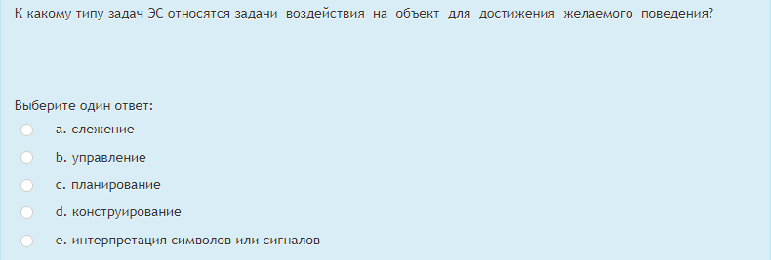

Ответ: b

1. Как называют совокупность сред, которые хранят элементарные  выражения, называемые  в  теории  искусственного  интеллекта  продукциями? 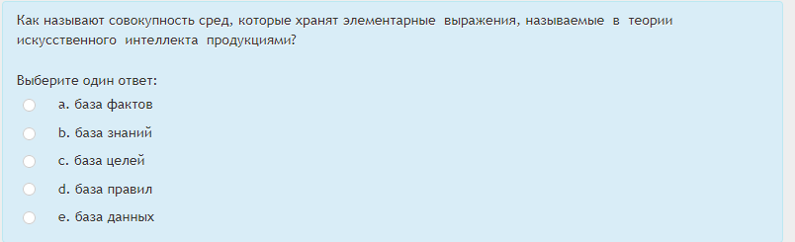

Ответ: b

1. К какому типу систем относятся системы взаимодействия  с  проблемно-ориентированными базами  данных  на  естественном языке? 

Ответ: e

1. Отметьте определения понятия требования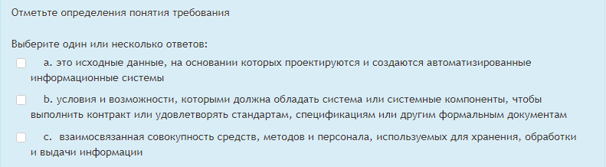

Ответ: a, b

1. На каком уровне осуществляется формализация требований? 

Ответ: e

1. В каком режиме работает ЭС, если общение  с  ЭС  осуществляется  через  посредничество   инженера  по  знаниям? 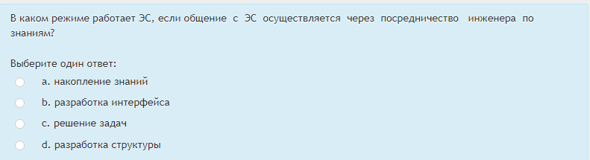

Ответ: a

1. Для чего предназначены информационные системы автоматизированного проектирования? 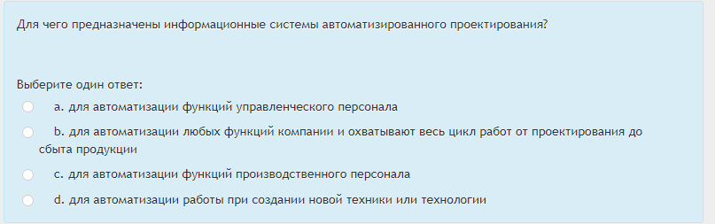

Ответ: d